МДОУ детский сад «Колокольчик»
п. Сосновка

Сценарий
весеннего развлечения
«Волшебные бусы»
1-я, 2-я мл. группа

Воспитатель: Тюлькина Н. В.
Муз. руководитель: Пыргарь С. В.

2015г

Ход праздника

Под музыку «весенний вальс» дети с воспитателем заходят в зал и встают полукругом.
Ведущий:
Посмотрите за окошко:
Стало там теплей немножко.
Главный праздник наступает,
Солнышко его встречает!
Ребенок:
К празднику мы постарались:
Аккуратно причесались,
Умывались, одевались,
Чтобы мамы улыбались.
С праздником весенним
Вас мы поздравляем,
Вам желаем счастья…
(хором)
Праздник начинаем!
Песня: «Солнышко»
Ведущая:
А сейчас скорей садитесь.
Кто-то к нам идет-смотрите…
Под музыку вбегает клоун Клепа.
Клепа:
Здравствуйте, ребятишки,
Девчонки и мальчишки!
Я- клоун Клепа, самый славный,
Веселый и забавный!
К вам спешил я, торопился,
Чуть в канву не свалился.
На березу налетел,
Носом два куста задел,
А потом раз пять упал-
Наконец и к вам попал!
Ведущая:
Здравствуй Клепа! Ты, наверное, спешил, чтоб поздравить всех девочек и мам с праздником?
Клепа:
Конечно! И для вас в веселый час
Я подарочек припас!
Это бусы не простые,
А волшебные, цветные! ( достает из кармана ниточку без бусинок)
Ой, пока я к вам бежал
Бусинки все растерял…
Мне, ребята, помогите:
Бусинки все соберите!

Ведущая:
Не волнуйся, Клепа!
Бусинки мы все найдем-
Мам поздравим с женским днем!
Ведь бусинка будет сюрпризом для мам,
И эти сюрпризы подарим мы вам.
Клепа (находит в кармане одну бусинку)
Ура, я нашел одну бусинку. (отдает её ведущей)
Побегу искать остальные. (убегает)
Ведущий:
Первый сюрприз! (нанизывает бусинку на ниточку)
Ребенок:
Любимых мам и бабушек
Поздравляем с женским днем,
Для них на нашем празднике
Мы песенку споем!
Песня «Малыши и дождик»
Ведущий:
Кто же нам поможет отыскать остальные бусинки?
Кошка:
По дорожке я пошла-вашу бусинку нашла. (отдает бусинку ведущей)
Ведущий:
Спасибо, тебе, Кошечка! Оставайся на нашем празднике! (нанизывает бусинку на ниточку)
Второй сюрприз!
Ребенок:
На празднике весенним так весело у нас,
Веселый танец мамам подарим мы сейчас!
Танец «Гномики»
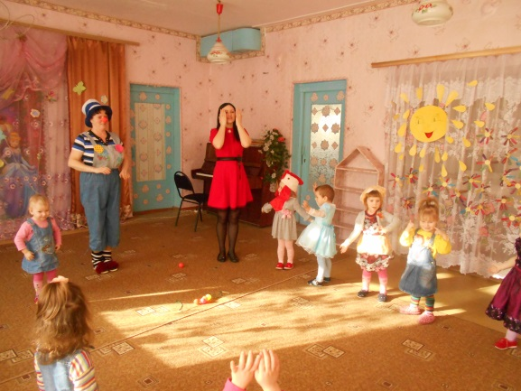
Петушок:
По дорожке я пошел- вашу бусинку нашел. Ку-ка-ре-ку! (отдает бусинку ведущей)
Ведущий:
Спасибо тебе, Петушок, оставайся на нашем празднике! (нанизывает бусинку на ниточку).
Третий сюрприз!
Ребенок:
Мы сюрприз готовим маме-
Потанцуем все мы сами!
Танец «Мишка с куклой»
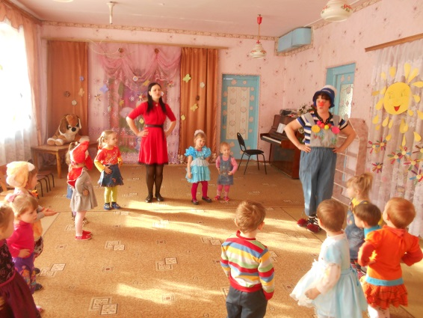
Шарик:
По дорожке я пошел- вашу бусинку нашел (нанизывает бусинку на ниточку).
Ведущий:
С нами, Шарик, поиграй,
Поскорее в круг вставай!
Ребята, четыре бусинки нашлись.
А где еще две?
Кукла:
Я – веселая игрушка,
Кукла Катя, хохотушка.
По дорожке я пошла-
Бусинку себе нашла. (любуется бусинкой)
Ведущий:
Здравствуй, Кукла Катя, ты нашу бусинку не находила?
Кукла:
Находила! Хотите, я вам её подарю? (ответ детей)
Под музыку входит Клепа
Клепа (радостно):
Ребята, я еще одну бусинку нашел! (отдает бусинку ведущей)
Ведущий (нанизывает бусинку на ниточку).
А вот и шестой сюрприз!
Нашли ложки не простые-
Наши ложки расписные!
Как мы ими постучим-
Всех гостей развеселим!
Пляска с ложками
Клепа:
Бусинки мы все собрали,
Их теперь подарим маме.
(ведущей)
Только вот бусы у нас одни, а мам много! Что же нам делать?
Ведущий:
Наши ребята постарались: каждый для свой мамы сделал подарок!
Клепа прощается со всеми.
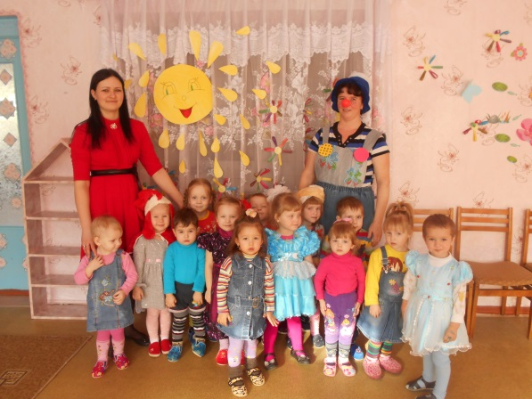
Дети под музыку уходят в группу.

